Spis treści

Spis treści 1
Sanskryt – wstęp 2
Historia 2
Devanagari - देवनागरी 3
Samogłoski znajdujące się na początku wyrazu 3
Spółgłoski (z końcówką -a) 3
Inne spółgłoski 4
Samogłoski w połączeniu z samogłoską, na przykładzie क ⟨ka⟩ 4
Wyjątki 4
Ligatury 5
Ligatury poziome występują najczęściej ze znakami posiadającymi pionową linię (np. व ज ण त​). 5
Ligatury podwójne – regularne 5
Ligatury więcej niż dwóch znaków 5
Ligatury nieregularne 5
Gramatyka 7
Struktura zdania 7
deklinacja 7
Deklinacja rzeczownika rodzaju męskiego z tematem zakończonym -a 7
Deklinacja rzeczownika rodzaju nijakiego z tematem zakończonym -a 8
Czasownik 9
संधि – saṃdhi 9
anusvāra saṃdhi 9
Przydatne strony online, z opisem 11
Podręczniki 12
“Hej, co było na zadanie?” 13
27.02.2024 13
29.02.2024 13

Sanskryt – wstęp
- संस्कृतम् – saṁskṛtam;
- System pisma: देवनागरी – devanāgarī:
  - deva (bóg) + nāgarī (miastowa, od nagar (?), miasto);
- IAST (International Alphabet of Sanskrit Transliteration) – tzw. zapis naukowy;

Historia

Devanagari - देवनागरी

Samogłoski znajdujące się na początku wyrazu

 | gardłowe/ krtaniowe/ welarne | podniebienne | wargowe | cerebralne/ szczytowe | zębowe | podniebienno-  gardłowe |  | wargowo-  gardłowe
krótkie | अ ⟨a⟩ | इ ⟨i⟩ | उ ⟨u⟩ | ऋ ⟨ri⟩/⟨ṛ⟩ | ऌ ⟨li⟩/  ⟨ḷ⟩ | - | - | - | -
długie | आ ⟨ā⟩ | ई ⟨ī⟩ | ऊ ⟨ū⟩ | ॠ ⟨rī⟩/⟨ṝ⟩ | ॡ ⟨lī⟩/  ⟨ḹ⟩ | ए ⟨e⟩ | ऐ ⟨ai⟩ | ओ ⟨o⟩ | औ ⟨au⟩

Spółgłoski (z końcówką -a)
[ang. occlusives, pol. okluzje]

 | bezdźwięczne |  | dźwięczne |  | nosowe
tylnojęzykowe | क ⟨ka⟩ | ख ⟨kha⟩ [kʰɐ] | ग ⟨ga⟩ | घ ⟨gha⟩ [gʱɐ] | ङ ⟨nga⟩  [ŋɐ]
podniebienne | च ⟨ca⟩  [t͜ɕɐ]  ća pol. | छ ⟨cha⟩ [t͜ɕʰɐ] | ज ⟨ja⟩ [d͜ʑɐ]  dźa pol. | झ ⟨jha⟩ [d͜ʑʱɐ] | ञ ⟨ña⟩  [ɲɐ]  ńa pol.
cerebralne/ szczytowe | ट ⟨ṭa⟩ [ʈɐ] | ठ ⟨ṭha⟩ [ʈʰɐ] | ड ⟨ḍa⟩ [ɖɐ] | ढ ⟨ḍha⟩ [ɖʱɐ] | ण ⟨ṇa⟩ [ɳɐ]
zębowe | त ⟨ta⟩ | थ ⟨tha⟩ [tʰɐ] | द ⟨da⟩ | ध ⟨dha⟩ [dʱɐ] | न ⟨na⟩
wargowe | प ⟨pa⟩ | फ ⟨pha⟩ [pʰɐ] | ब ⟨ba⟩ | भ ⟨bha⟩ [bʱɐ] | म ⟨ma⟩

Głoski sonorne i szczelinowe

sonorne | य ⟨ya⟩ [jɐ] | र ⟨ra⟩ | ल ⟨la⟩ | व ⟨va⟩ [ʋɐ]
szczelinowe | श ⟨śa⟩ [ɕɐ] śa pol. | ष ⟨ṣa⟩ [ʂɐ] sza pol. | स ⟨sa⟩ | –

Inne spółgłoski

ह ⟨ha⟩ [ɦɐ] dźwięczne “h” | ळ ⟨ḷa⟩

Samogłoski w połączeniu z samogłoską, na przykładzie क ⟨ka⟩

क  ⟨ka⟩ | कि  ⟨ki⟩ | कु  ⟨ku⟩ | कृ  ⟨kṛ⟩ | कॢ  ⟨kḷ⟩ | के  ⟨ke⟩ | को  ⟨ko⟩
का  ⟨kā⟩ | की  ⟨kī⟩ | कू  ⟨kū⟩ | कॄ  ⟨kṝ⟩ | लॣ  ⟨kḹ⟩ | कै  ⟨kai⟩ | कौ ⟨kau⟩

Wyjątki

रु  ⟨ru⟩ | रू  ⟨rū⟩ | हृ  ⟨hṛ⟩ | दृ  ⟨dṛ⟩ | हॄ  ⟨hṝ⟩

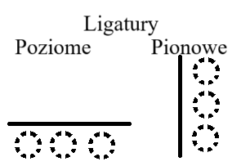
Ligatury

Ligatury poziome występują najczęściej ze znakami posiadającymi pionową linię (np. व ज ण त​).
Ligatury pionowe występują ze znakami zaokrąglonymi (np. ट ठ ढ​)

Ligatury podwójne – regularne
प + न = प्न
व + य = व्य

Ligatury więcej niż dwóch znaków
त + म + य = त्म्य
प + त + य = प्त्य

Ligatury nieregularne
र (ra) jest nieregularne
क् + र = क्र​
र् + क = र्क​
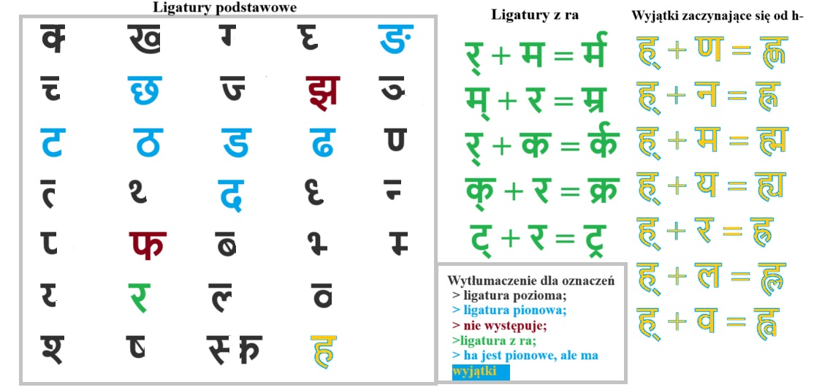
.

Gramatyka

Struktura zdania
W Sanskrycie występuje struktura zdania SOV (subject-object-verb). Na przykład बालाः पुस्तकम् पठन्ति (tł. chłopcy książkę czytają).

deklinacja

Forma rzeczownika = przypadek + liczba + rodzaj gramatyczny + temat;

 | प्रातिपदिक​  temat | सुप्  końcówka
बालाः | बाल | ाः

Deklinacja rzeczownika rodzaju męskiego z tematem zakończonym -a
(wg pierwszego paradygmatu?)

przypadek | pytanie na które odpowiada | końcówki dodawane po a
przypadek | pytanie na które odpowiada | Singularis | Dualis | Pluralis
प्रथमा  Nominativus | kto? co? | ः | ‌‌‌‌‌‌‌‌‌ौ | ाः
द्वितिया  Accusativus | kogo? co? | म् | ौ | ान्
तृतीया  Instrumentalis | kim? czym? z kim? z czym? przez kogo? przez co? | ेन | ाभ्याम् | ैः
चतुर्थी  Dativus | komu? czemu? dla kogo? dla czego? | ाय | ाभ्याम् | ेभ्यः
पञ्चमी  Ablativus | skąd? od kogo? od czego? z czego? | ात् | ाभ्याम् | ेभ्यः
षष्ठी  Genetivus | kogo? czego? | स्य | योः | ानाम्
सप्तमी  Locativus | gdzie? w kim? w czym? | े | योः | ेषु
संबोधनम्  Vocativus | o! |  | ौ | ाः

przykład na słowie कूप (kūpa) – studnia

N. | कूपः | कूपौ | कूपाः
Acc. | कूपम् | कूपौ | कूपान्
I. | कूपेन | कूपाभ्याम् | कूपैः
D. | कूपाय | कूपाभ्याम् | कूपेभ्यः
Abl. | कूपात् | कूपाभ्याम् | कूपेभ्यः
G. | कूपे | कूपयोः | कूपानाम्
L. | कूपे | कूपयोः | कूपेषु
V. | कूप | कूपौ | कूपाः

Deklinacja rzeczownika rodzaju nijakiego z tematem zakończonym -a

przypadek | pytanie na które odpowiada | końcówki dodawane po a
przypadek | pytanie na które odpowiada | Singularis | Dualis | Pluralis
प्रथमा  Nominativus | kto? co? | म् | े | ानि
द्वितिया  Accusativus | kogo? co? | म् | े | ानि
तृतीया  Instrumentalis | kim? czym? z kim? z czym? przez kogo? przez co? | ेन | ाभ्याम् | ैः
चतुर्थी  Dativus | komu? czemu? dla kogo? dla czego? | ाय | ाभ्याम् | ेभ्यः
पञ्चमी  Ablativus | skąd? od kogo? od czego? z czego? | ात् | ाभ्याम् | ेभ्यः
षष्ठी  Genetivus | kogo? czego? | स्य | योः | ानाम्
सप्तमी  Locativus | gdzie? w kim? w czym? | े | योः | ेषु
संबोधनम्  Vocativus | o! |  | े | ानि

przykład deklinacji na słowie धन​ (dhana)
N. | धनम् | धने | धनानि
Acc. | धनम् | धने | धनानि
I. | धनेन | धनाभ्याम् | धनैः
D. | धनाय | धनाभ्याम् | धनेभ्यः
Abl. | धनात् | धनाभ्याम् | धनेभ्यः
G. | धनस्य | धन योः | धनानाम्
L. | धने | धनयोः | धनेषु
V. | धन​ | धने | धनानि

Czasownik
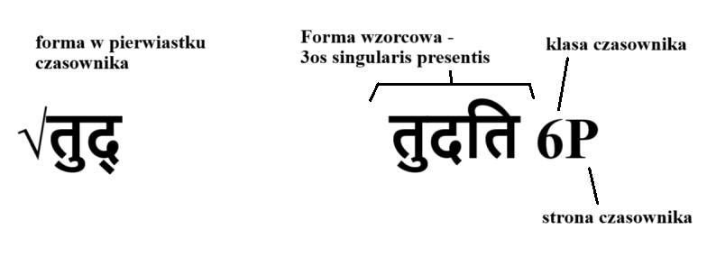
W Sanskrycie podstawową formą czasownika jest pierwiastek (w odróżnieniu od np. języka polskiego, w którym jest to bezokolicznik).
Występują dwa rodzaje koniugacji czasownika, tematyczna i atematyczna. Czasowniki których formę tworzy się regularnie, na bazie tematu, są jak nazwa wskazuje tematyczne. Występuje również 10 klas czasowników. W koniugacji tematycznej występują klasy pierwsza, czwarta, szósta i dziesiąta.
Klasę rzeczownika, w koniugacji tematycznej (?), można rozpoznać po temacie– nie po pierwiastku.

संधि – saṃdhi
Zespół reguł gramatycznych, które opisują zmiany fonetyczne zachodzące między wyrazami lub na połączeniu morfemów

anusvāra saṃdhi
Jeśli wyraz kończy się na म् (-m), a drugi zaczyna się od czegoś innego niż samogłoski, म् (-m) zamienia się w anusvārę – ं (ṃ). Przykład: ग्रमम् गच्छति → ग्रमं गच्छति।
Jeśli wyraz kończy się na म् (-m), a drugi zaczyna się od dowolnej samogłoski, są one łączone. Przykład: ग्रमम् अत्र → ग्रममत्र​।
Drugi etap anusvāra saṃdhi nie zachodzi zawsze, jest bardziej wyborem stylistycznym niektórych poetów. Nie zachodzi on jeśli drugi element zaczyna się od sybilantu (r/ś/s/ṣ/h). W innym wypadku, म् zamienia się w głoskę nosową odpowiadającą pierwszej głosce następnego elementu. Przykład: फलम् खादामि → फलं खादामि → फलङ्खादामि।
saṃdhi wewnątrzwyrazowe cereblarizacja N zębowego
Czasem, w środku wyrazu, przy spełnieniu specyficznych warunków, न् może się zmienić w ण्.
N znajdujące się gdziekolwiek w głosce, poza początkiem ani końcem, może się zmienić. Gdzieś przed tym N znajduje się dźwięk (zębowy?) (r, ṛ, ṝ, ṣ). Gdzieś po tym N musi się znaleźć samogłoska, albo (m, y, v, n). Jeśli pojawi się głoska palatalna (poza y), cerebralna, albo zębowa (poza N) pomiędzy dźwiękiem zębowym a N, albo N a głoską której dotyczy druga zasada, to saṃdhi nie nastąpi.
Przykład:

słowo w temacie | słowo w odmianie | słowo po zajściu saṃdhi
शरीर (n) | शरीरानि (nNP) | शरीराणि
नर (m) | नरानाम् (mGP) | नरणाम्
अर्जुन (n) | अर्जुनेन (IS)​ | Nie zachodzi

Spójniki i partykuły

न​ – nie
Główna partykuła przecząca, występuje bezpośrednio przed tym czemu przeczy. Użycie podwójnej negacji wzmacnia twierdzenie pozytywne.

च​ – łącznik spójny, “i”
W wyliczeniu znajduje się po ostatnim elemencie należącym do grupy, bez względu na to, jak wiele elementów wymieniamy. Przykład:
रामः कृष्णः च – rāma i kṛṣṇa
रामः कृष्णः माधवः च​ – rāma kṛṣṇa i mādhava
Jeżeli łączy dwa zdania w zdaniu złożonym, występuje po pierwszym słowie drugiego zdania. Przykład:
रामः गच्छति । रामः पतति । – rama idzie. rama upada.
रामः गच्छति पतति च​। – rama idzie i upada
…

वा – spójnik rozłączny albo, lub, bądź

एव​ – Partykuła wzmacniająca
“tylko”, “właśnie”, “zwłaszcza”, “na pewno”, itp

इति – odpowiednik cudzysłowu
Nie jest to znak interpunkcyjny, używane jako słowo. Zawsze na końcu cytatu, czasem tłumaczone jako “oto”

Przydatne strony online, z opisem

tytuł | adres | do czego przydatne?
Acharya | http://www.acharya.gen.in:8080/sanskrit/new-sans.php?lnum=0&pnum=15 | Link do rozpisanych ligatur z wyjątkami, na stronie są też inne rzeczy. (ale używają innej – dziwnej – transkrypcji)
Bhagavadgita | https://www.bhagavadgita.eu/ | Dobre do ćwiczenia transliteracji + przy przetłumaczonych fragmentach znajdują się też komentarze do gramatyki i składni
Lexilogos Keyboard Devanagari | https://www.lexilogos.com/keyboard/sanskrit_devanagari.htm | klawiatura devanagari
Lexilogos Keyboard IAST | https://www.lexilogos.com/keyboard/sanskrit_latin.htm | Klawiatura transkrypcji naukowej
Lexilogos Dictionary | https://www.lexilogos.com/english/sanskrit_dictionary.htm | słownik sanskrytu
Sanskrit for beginners | https://www.learnsanskrit.org/guide/ | jasne, przejrzyste instrukcje odnośnie gramatyki, ligatur, etc.

Podręczniki
- Andrzej Gawroński, Podręcznik Sanskrytu: gramatyka – wypisy – objaśnienia – słownik, wyd. Dialog, Warszawa 2009.

“Hej, co było na zadanie?”

27.02.2024

29.02.2024
Do przetranskrybowania:
A | एव रमेण कमलम् जलैहः  इह ईतिः दारुणा औषधम्  ओघः वनयोः ऊकारः भवतः  भोः केन तं नमामि  दुःखः गुरु चरणौ गृहम्  सुखम् देही गुरुर् रूपाणि  कि हीना कुतः निशा  संयमी भूतानि कामकामी एवैष
B | lavanam guru rājā laukikāt  kṛtaḥ etad padaṃ muneḥ  dhanāḥ ṛtu idam bhāvāni  ṣaṭ ḍamaruṃ vadatha yuvām  sīdati hṛda bodhatḥ bālau  janakīm kūpaṃ chāyā ṭikā  sevā lata gajaiḥ ubhayataḥ  nṛpaṃ māṃsam tṛṇe dhik
1 | खग गल कण कट घन मठ  नड पद चल छद इदम् इह  जनं झषा तलम् दलात् धनानि फलेन  बकः मदे रणाः मलाय शरेण भोः  इमम् अयं भटाः यवं वनयोः शशम्  हरिः सुखानि गीता यौवनम् कोपः छाया  तियिम् दोषनि कृतः दुहितृ दुःखात् भूमिं  अलंकारम् नैषधैः नृपतिम् सुसमाहितम् कुशलाः भूषणानि
2
3 | kanakam tanayāya patanaṃ damane  śaraṇeṇa bahalāt yavasaiḥ vacanaṃ  daśamaḥ tapanayoḥ nagare namanaiḥ  phalakaṃ bhajanam makaraḥ jananī  yavanam devāḥ pūjā kutūhalam  bhojanāt duhitṛm kṛṣiṃ guṇāni  surabhim purogamāt pīḍitāya ḍamarum  ekadā aho idānim rudhirā
4

